Tisková zpráva
47. ročník Mezinárodní dětské výtvarné výstavy Lidice

Památník Lidice Vás zve na slavnostní vernisáž 47. ročníku Mezinárodní dětské výtvarné výstavy Lidice, která proběhne v úterý 28. 5. 2019 v Lidické galerii.
Letošní ročník se koná pod záštitou ministra kultury, ministra zahraničních věcí, ministra školství, mládeže a tělovýchovy, České komise pro UNESCO, generálního ředitele Českých center, rektora Vysoké školy chemicko – technologické v Praze.
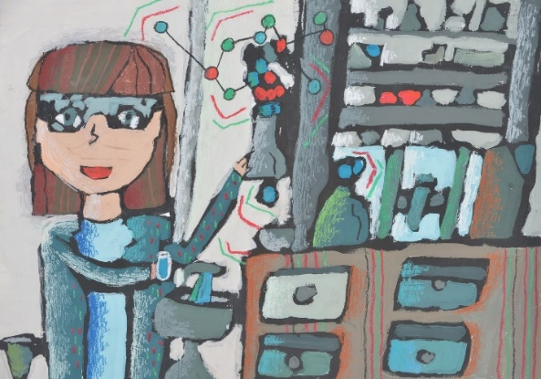
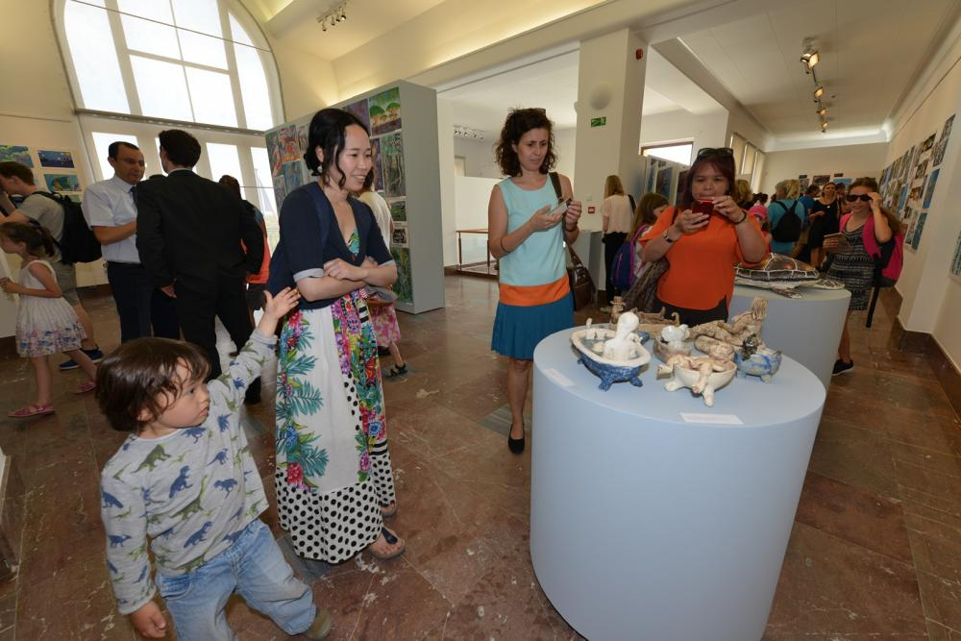

Kiara Golvere, 10 let, Lotyšsko Z expozice MDVV v Lidické galerii

TÉMA:
Pro letošní ročník bylo ve spolupráci s Českou komisí pro UNESCO vybráno téma CHEMIE s podtématy “Význam ohně pro lidstvo, Alchymie a alchymisté, Atom, Molekula, Sloučenina, Slavné objevy, Chemie ve všedním životě, Barvy kolem nás”.
Proč chemie? Je to totiž již přesně 150 let, kdy světlo světa spatřila Mendělejevova periodická soustava prvků, jeden ze základních pilířů moderní chemie. Chemie se neoddiskutovatelně prolíná našimi životy a provází nás doslova na každém kroku. Výstava ukazuje, že i chemie může být inspirativní a zábavná. Návštěvníky překvapí kreativita, množství témat i vysoká kvalita prací.
Do 47. ročníku bylo registrováno 15 336 prací ze 70 zemí světa, přičemž se svou účastí mohou pochlubit země jako Srí Lanka, Turkmenistán či premiérově Saudská Arábie. Mezinárodní porota ocenila v březnu 1179 děl - ty nejlepší obdrží medaili Lidické růže (letos 164 medailí). Necelá tisícovka těchto prací bude vystavena tradičně v Lidické galerii a dvě stě v Národním technickém muzeu, které je hlavním partnerem letošního ročníku.
HOSTÉ:
Na slavnostní vernisáž dorazí celá řada významných osobností. Účast přislíbil Jan Czerný z Odboru států subsaharské Afriky. Z Ministerstva zahraničních věcí přijdou ředitelka a referentka Odboru veřejné diplomacie, Eva Dvořáková a Jitka Jirásková, z organizace UNESCO vedoucí tajemník René Zelený či vedoucí oddělení pro UNESCO Mgr. Dita Limová. Za Ministerstvo kultury uvítáme například Magdu Němcovou, vedoucí samostatného oddělení. Z Českých center se již na vernisáž může těšit Hana Pištorová, specialistka pro agendu společenských věd a Monika Koblerová, ředitelka Úseku kulturní diplomacie a Czech Centres Network. Nemohou také chybět význační zaměstnanci VŠCHT, prof. Ing. Karel Melzoch, CSc. – rektor – jenž bude přítomný v odpoledním programu. Součástí vernisáže budou i další čestní hosté či velvyslanci Turecka, Rumunska nebo Izraele. Nesmíme také opomenout sponzory z Univerzity Pardubice, kteří věnují dary pro CENU DĚKANA. Jedná se o proděkanku Mgr. Lucii Stříbrnou, asistentku proděkanů Ing. Ivu Ulbrichovou CSc. a Ing. Petru Šilarovou.
PROGRAM:
Tomu všemu však bude předcházet to, bez čehož bychom se neobešli. Od brzkých ranních hodin se bude připravovat to nejpodstatnější - začátek slavnostní výstavy v Lidicích a předávání ocenění. Od 7:30 do 8:45 se budou moci medailisté registrovat v Lidické galerii, aby se od 9:00 mohli zúčastnit nácviku předávání cen v zahradě. V 11:00 proběhne slavnostní předávání oceněným medailistům z České republiky i pozvaným zahraničním hostům na zahradě Lidické galerie. Vystoupí zde Dětský sbor International School of Prague a žesťový soubor ze ZUŠ Marie Podvalové Praha 9 - Čakovice. V čase „poobědovém“, tedy ve 13 hodin, se slavnostně otevře 47. ročník výstavy a návštěvníci tak budou moci shlédnout instalaci, kterou koncipovala artdirectorka Dagmar Šubrtová. V 14:00 se účastníci přesunou zmiňovanými historickými autobusy do Národního technického muzea.
Eliška Cejnarová, 16 let, ZUŠ Černošice
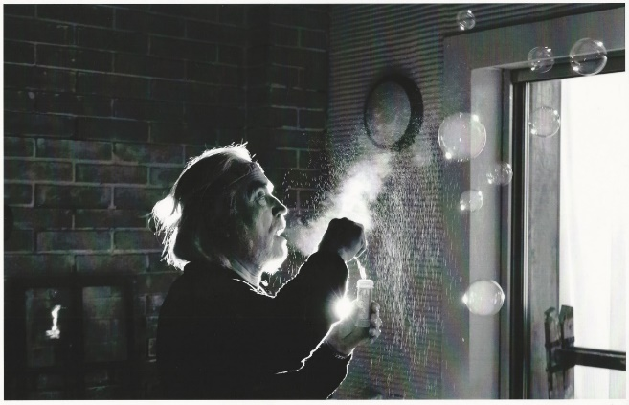
Od 8:00 až do 15 hodin je na zahradě Lidické galerie připraven zábavný vzdělávací program s tématikou chemie. Mimo dalších mnoho aktivit si děti užijí „Trampolínu pro bubliny“, kdy si budou bubliny z bublifuku poskakovat jako na trampolíně, byť domnělou trampolínu rozhodně neuvidí. Dále účastníky nadchne „Mrazivá chemie“ – jedinečná příležitost zažít studenou chemii na vlastní kůži a odnést si třeba i trofej v podobě zmrzliny vyrobenou pomocí kapalného dusíku. V neposlední řadě připadne řada na mladé detektivy – děti se totiž naučí snímat otisky prstů, což se jim bude v partě podobně mladých kolegů vždycky hodit. Jestli se budete chtít na vlastní oči přesvědčit, jestli hoří mouka nebo cukr, neřekneme Vám to ani za mák.
Na program v Památníku Lidice naváže slavnostní zahájení výstavy v Národním technickém muzeu. Od 15 hodin si mohou ocenění účastníci a další hosté prohlédnout samotnou výstavu a potěšit se svými pracemi, otevřeny budou expozice muzea Doprava, Fotografický ateliér, Interkamera, Chemie kolem nás, Měření času, Astronomie a výstavy Made in Czechoslovakia a Pražské vzorkové veletrhy. Pro porotu a VIP účastníky jsou připraveny komentované prohlídky Dopravní haly s odbornými pracovníky. Slavnostní zahájení výstavy proběhne v 16.00. Na 16.45 je naplánovaná zpáteční jízda do Lidic historickými autobusy.
Jinými slovy – zúčastněné čeká velkolepý, bohatě vytvořený program na míru s příjemnou atmosférou, kterou jako každoročně podtrhne radost spontánních dětských tváří, dost možná budoucích chemiků či malířů.
„Odborná porota se věnuje každému dílu osobně, všechna dostávají svoji zaslouženou péči. Je zajímavé sledovat vždy jinou perspektivu dané země na dané téma. Česká tvorba je dlouhodobě založená na tradici Základních uměleckých škol, což se promítá na tom, že se díla od českých dětí odlišují od těch zahraničních. Velice si však ceníme každé tvorby o to víc, že v letošním roce bylo téma pro děti poměrně obtížné, nicméně se toho zhostily na výbornou,“
- Mgr. Lenka Zmeková, kurátorka Mezinárodní dětské výtvarné výstavy -

Několikaměsíční výstava bude k vidění od 29. 5. až do 24. 11. 2019 v Lidické galerii a v Národním technickém muzeu. Budeme se těšit na shledanou!
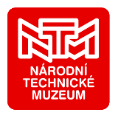
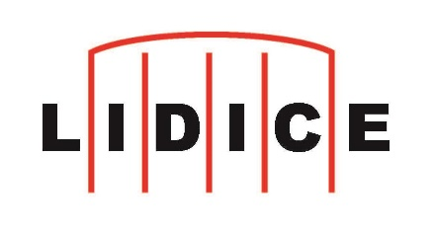
Kontaktní osoba:
Mgr. Roman Škoda
Vztahy s veřejností
skoda@lidice-memorial.cz
+420 739 690 566
www.lidice-memorial.cz
www.lezaky-memorial.cz
Partneři a sponzoři 47. ročníku:
